ГОСТ 14637-89

Прокат толстолистовой из углеродистой стали обыкновенного качества. Технические условия

Статус: действующий
Введен в действие: 1991-01-01

Подготовлен предприятием ООО «Ростехсталь» - федеральным поставщиком металлопроката

Сайт www.rostechstal.ru

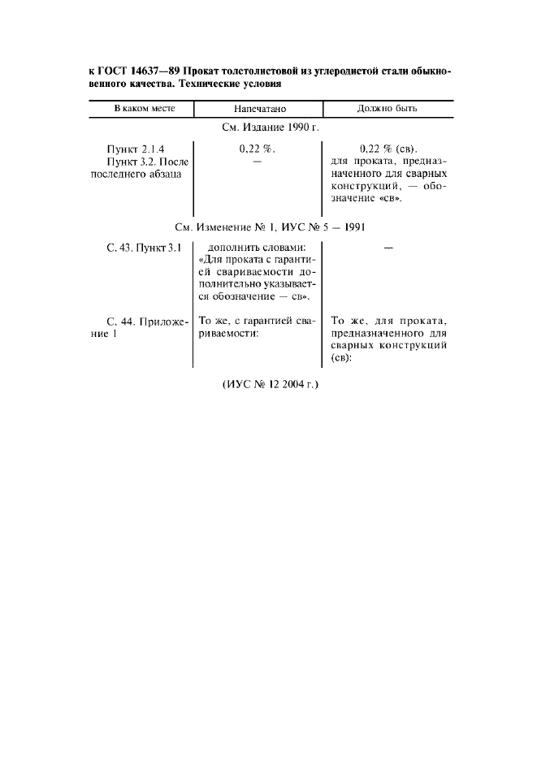

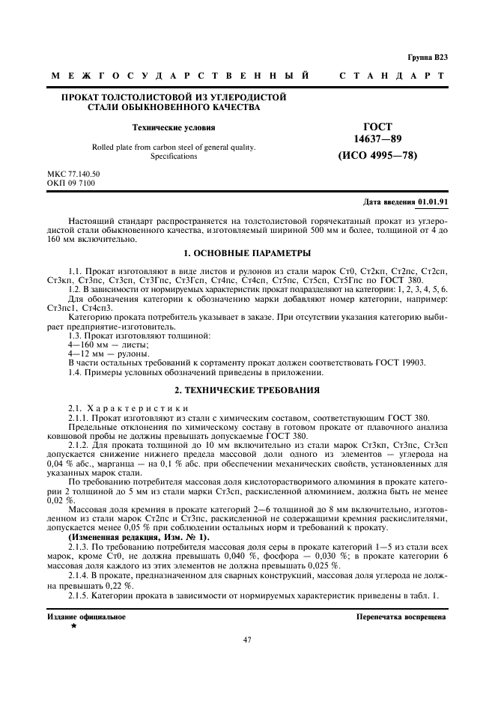

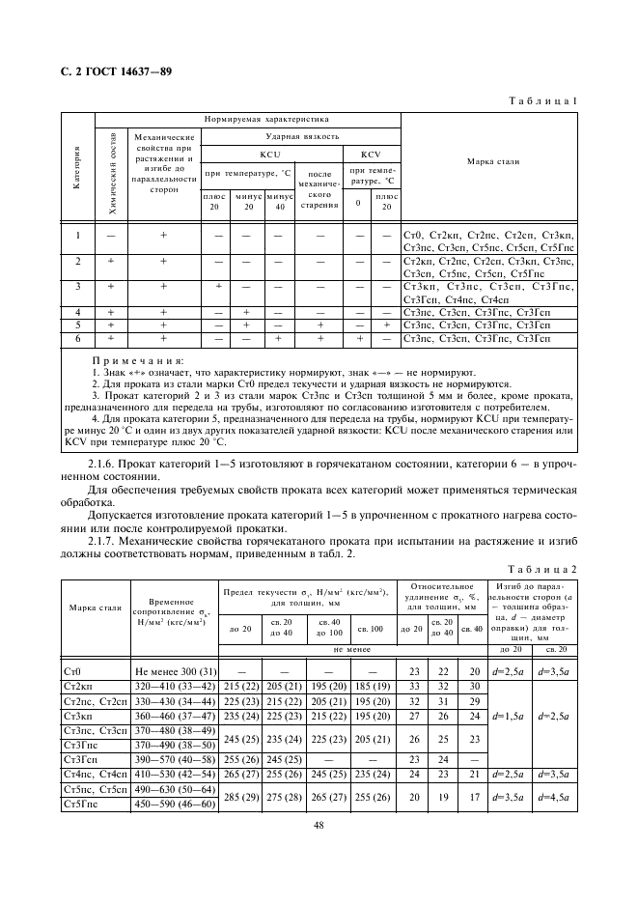

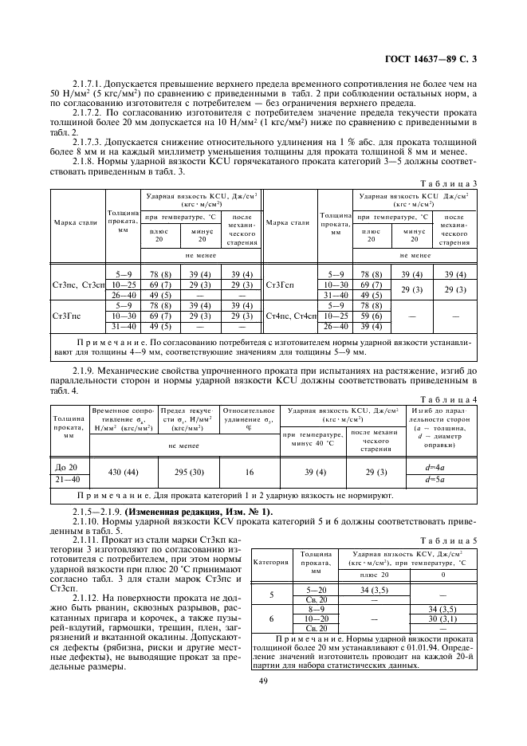

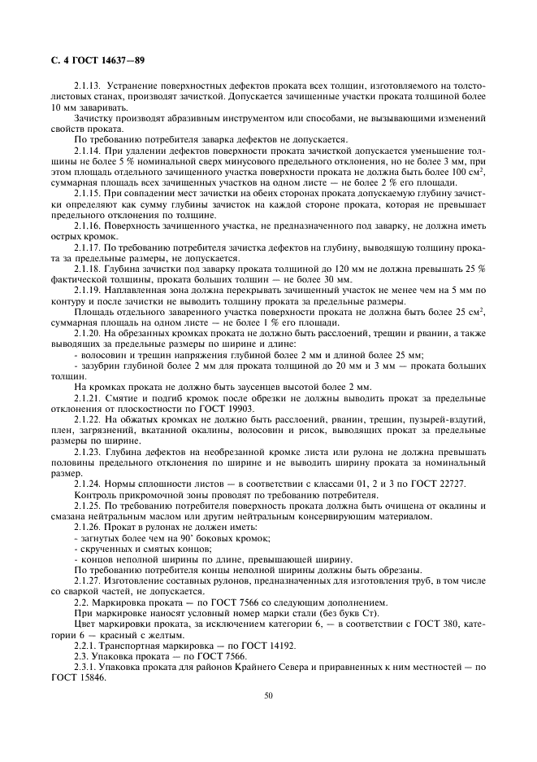

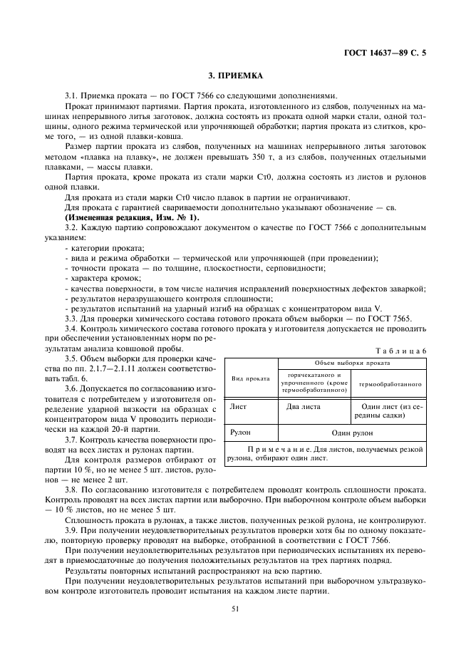

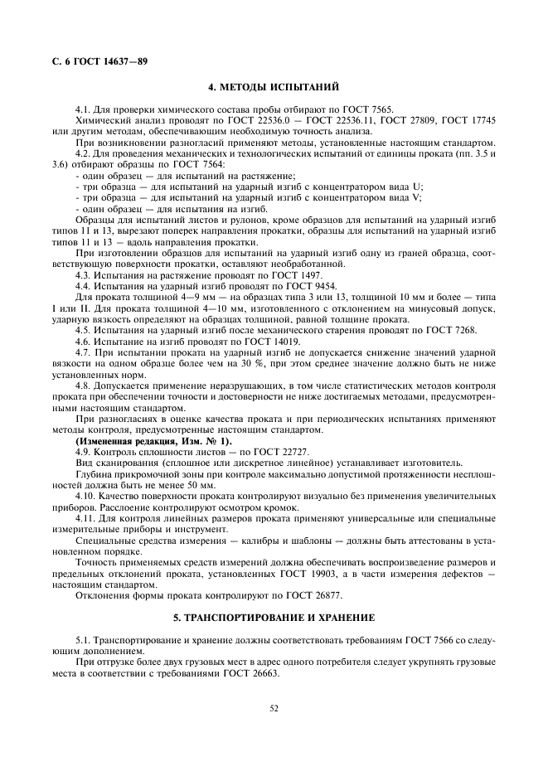

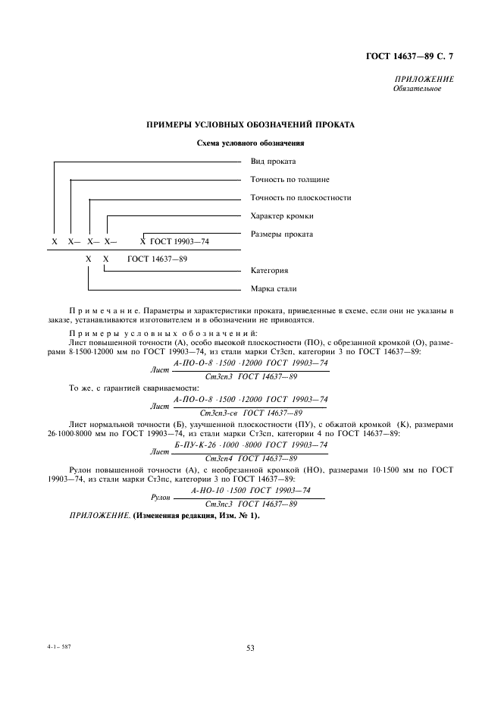

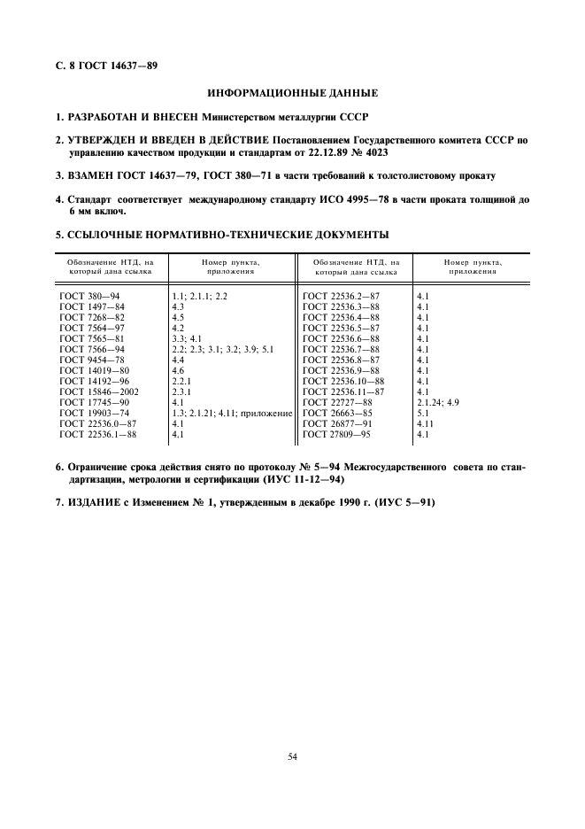

Поправка: Поправка к ГОСТ 14637-89

Дата введения: 2004-09-17

Актуален с: 2008-01-15

